**中文标题**（名词性短语，少于25字，尽量不使用外文缩写词；2号/22磅、中文宋体+英文Times New Roman、加粗）

(空一行)

张小小1，李一1，张三1,2*（通信作者右上标*，本刊不支持共同一作或共同通讯；作者不多于6个；小4号/12磅，仿宋）

（1.中国科学院xx研究所 xx重点实验室，上海 201800；2.xx大学 xx学院，浙江 杭州 310027）

（署名和单位顺序投稿后不能修改，姓前名后，单位具体到二级部门，给出准确的官方名称，顺序如“学校，学院，实验室，省份 城市 邮编”；9磅，宋体）

(空一行)

**摘要：**（9磅，黑体，加粗）中文摘要（摘要应重点包括4个要素，即研究目的、方法、结果和结论。以300字左右为宜。不得简单重复题名、引言、结论中已有的信息；不宜有大量关于研究背景的描述，应避免出现主观性极强的描述；不用非公知公用的符号和术语，不能用引文；缩略语、略称、代号在首次出现时必须加以说明；不用图、表、公式、化学结构。9磅、中文宋体+英文Times New Roman）

**关键词：**（9磅，黑体，加粗）关键词1；关键词2；关键词3；关键词4 （4～6个，关键词是名词，不使用缩写词，第一关键词与所选的OCIS码对应。9磅、中文宋体+英文Times New Roman）

**中图分类号：**（9磅，黑体，加粗）O436  **文献标志码：**（9磅，黑体，加粗）A

（中图分类号查看网址：<http://www.opticsjournal.net/Columns/Submit.htm?action=post&oid=PT1005180000058DaG&dn=1>）

(空一行)

**Title in English**（与中文题目含义一致，尽量不用缩写；3号/16磅、Times New Roman、加粗）

(空一行)

ZHANG Xiaoxiao1#, LI Yi1#, ZHANG San1,2*（共同一作右上标#，通信作者右上标*；5号/10.5磅，Times New Roman）

(1. Key Laboratory of xxxx, Institute of xxx, Chinese Academy of Sciences, Shanghai 201800, China; 2. College of xxxx, xxxx University, Hangzhou, Zhejiang 310027, China)

（英文单位采用准确的官方名称，先二级单位后一级单位，顺序如“实验室，学院，学校，城市 邮编，省份，国家”），注意中英文署名、单位、省市、邮编对应；小5号/9磅，Times New Roman）

(空一行)

**Abstract:** （10磅，Times New Roman，加粗）Content of abstract（不得出现内容、语法、时态等错误，英文摘要一般使用被动语态和一般现在时，且与中文摘要对应，不能遗漏关键信息。10磅，Times New Roman，不加粗）

**Key words:** （10磅，Times New Roman，加粗）keyword1; keyword2; keyword3; keyword4（中、英文关键词一一对应，除姓名等专有名词首字母大写外，其余均应小写，缩写词需先给出全称。10磅，Times New Roman，不加粗）

注：本刊原则上要求文章内容单栏12页内，双栏8页内！

排版大致要求：页边距上：3.5cm、下：1.8cm、左：1.8cm、右：1.8cm；行距为单倍行距。双栏排列时栏间距为2.02字符。

题目到此处的内容左侧、右侧缩进4个字符。

**0引 言**（4号/14磅，黑体，加粗）

（正文5号/10.5磅，中文宋体+英文Times New Roman）动态光散射(dynamic light scattering, DLS)技术是一种有效的测量纳米颗粒粒径的光散射技术[1,2]（关于缩写：保证每个英文简写在正文（包括图表）中**首次**出现时，(1) 有中文名的：**中文名称 (英文全称, 英文缩写)**，没有中文名的：**英文缩写 (英文全称)**；(2) 缩写中除人名的首字母应大写外，其余单词首字母均要**小写，**如法布里-珀罗干涉仪(Fabry-Perot interferometer, FPI)。常用的反演算法有：CONTIN算法[3-4]、非负约束最小二乘法(non-negative least squares, NNLS)[5,6]、截断奇异值分解法(truncated singular value decomposition, TSVD)[7-9]（确保所有参考文献全部**顺序引用**, 引用文献序号用上标表示;“文献[12]中……”，用这种形式说明文献内容时，应为非上标格式）、最大似然法[10]、神经网络法[11]、Tikhonov正则化法[12]等。然而这些算法都有一定的局限性。本文采用非负迭代截断奇异值反演算法，并且结合二次截断L-曲线准则选取最优截断参数，通过求解真实解与反演结果间的偏差来求得最优近似解，获取颗粒粒度分布。



引言建议包括以下内容：

1）本研究领域背景的综述；

2）其他学者已有研究成果的详细描述；

3）陈述为什么需要进行更多的或进一步的研究；

4）阐述作者本项研究的目的；

5）简述本文开展的研究工作；

6）本项研究结果的意义（可选）。

此外，引言切忌与摘要、结论重复；不能出现图、表以及公式；文字描述要客观，不能出现“首次”“第一”等主观性强的词。

引言不能过长，研究论文引言超过1页要考虑精简，综述另论

**1 基本原理（实验仿真）**（4号/14磅，黑体，加粗）

**1.1 关于公式与变量**（二级标题，5号/10.5磅，黑体，加粗）

1.1.1公式与变量排版说明（三级标题，5号/10.5磅，楷体，不加粗）

正文中的公式和物理量能直接在word中插入符号的，请直接选择插入-符号，进行插入。如果插入符号中无法表示的，必须用Mathtype软件编辑，不得采用word自带的公式编辑器编辑，不接受图片格式的公式，公式中不能出现汉字。具体需遵照以下标准：

•(1)公式中每个符号（包括上、下角标）均需给出其物理量含义，同一个符号不能表示不同的物理量。

•(2)变量用斜体表示（如*x*、*y*），非变量用正体（如π），包括上、下标，包括图和表中信息。正斜体示例：

a) 斜体：变量（量符号、函数）、坐标轴、几何意义的点线面、生物属和种的拉丁学名，特征数（如雷诺数*Re*，韦伯数*We*，数值孔径*NA*，马赫数*Ma*等）；

b) 黑斜体（加粗斜体）：矩阵、矢量、向量，张量。黑斜体的修改方法为：Mathtype→样式→其他→斜体和粗体；

c) 正体：特殊函数（sin，exp，lg，erf，max，贝塞尔函数，勒让德函数等）、值不变的常数（自然对数的底e，圆周率π，虚数i）、运算符号（微分d，偏微分∂，变分δ，优先增量符号Δ，求和∑，连乘∏）、单位、词头，以及有特定意义的缩写字（转置符号T，实部Re，虚部Im，直角三角形Rt△，角边角ASA，边边边SSS）。

(3) 带上下角标的变量正斜体规则：上下标是对变量的含义解释说明，用正体；上下标是变量的函数或者本身也是变量，用斜体。例如：

a) 下标正体：*T*N, *T*D分别表示夜间温度及日间温度，温度*T*为变量，用斜体，下标N、D分别表示夜间、日间的含义，是对*T*的补充描述，并不是单独的变量，因而用正体；

b) 下标斜体：*Ii*（*i*=1,2,…,*n*）表示第*i*个节点处的强度，强度*I*为变量，用斜体，下标*i*表示节点的位置，为变量，因而用斜体。

(4) 所有数值和单位间空1个不间断空格，如2 cm等。

(5)关于和，为了排版美观，在公式中用并排，，在正文中平排,，若前后有分式，也可并排。

(6)本刊一般用“×”或 “∙”表示乘法运算，不用“*”,“*”一般表示卷积等运算，但要在式后说明。

(7)公式中的括号、绝对值号尽量使用Mathtype菜单中的相应符号，请按照算术中括号套用规则()→[ ]→{ }修改括号形式，尽量不要用键盘直接输入或office中的插入符号，**但公式需要在括号内部转行的除外**。

(8)log函数须有底数，若是以10为底的lg或以e为底的ln，请直接用简写。e指数用exp( )的形式。

(9)上角标如果不是表示次方，改用下角标或上角标加括号，以避免与次方相混。

(10)公式序号用(1)形式表示，公式和序号之间加标点符号，具体用什么标点参照正文描述。

1.1.2公式与变量举例说明（三级标题，5号/10.5磅，楷体，不加粗）

辐射传输方程的漫射近似模型可有效描述光在生物组织中的传输过程。结合Robin边界条件的漫射近似模型可以描述为[1]

， (1)

, (2)

（公式1、2不能直接插入，需用mathtype公式编辑器）

式中，*r*为组织区域内一点，***Φ***(*r*) （可直接插入符号，不用mathtype公式编辑器）为*r*点处的光子通量密度矩阵，***S***(*r*)为内部光源能量密度矩阵；*D*(*r*)=1/{3×[*μ*a(*r*)+*μ*s(*r*)]}为*r*点处的散射系数，***n***为指向边界∂*Ω*外侧的单位法向量，*μ*a(*r*)和*μ*s(*r*)分别为生物组织的吸收系数和约化散射系数。

 ， (3)

式中，方程组公式过长不好转行的，可以通栏排版。

， (4)

式中，公式转行时每行末尾应为+、−、×、=等运算符号。

， (5)

式中，***A***为矩阵，所以应该斜体、加粗。

， (6)

式中，中∑的上下标在式(6)中直接标在∑的上、下方，而在正文中需标在∑后的上、下标位置处平排。

**1.2 关于插图**（二级标题，5号/10.5磅，黑体，加粗）

1.2.1插图排版说明（三级标题，5号/10.5磅，楷体，不加粗）

请作者保留图片的源文件，后期排版处理时可能会需要作者提供源文件；在不影响原图主要内容基础上，编辑会从可读性角度对图片进行必要的修改或要求作者修改。

**具体规范与要求：**

1. **插图位置：**文前图后，图应紧跟在正文描述后面。
2. **插图格式**：要求照片类插图分辨率达到600 dpi为宜；其他曲线图、流程图请用Origin、Matlab等专业作图软件制作，每幅图像按其在文章中出现的序号命名为图1、图2等等；除曲线图外，其他图都不需要外边框。
3. **插图宽度**：带坐标的图，单幅双轴图，宽度×高度（横坐标轴长度×纵坐标轴长度，不包含参量与文字）为5.6 cm×4.5 cm。非坐标图(照片图、流程图等)视具体情况而定，一般单幅宽度约6-7.5 cm。双幅通栏横排宽度12 cm（11-14 cm），3幅通栏横排宽度16 cm。
4. **插图内容**：

①图题：中英文图题要对应，且与正文描述一致，图题为小5号/9磅，中文黑体+英文Times New Roman，加粗；图中≥2幅子图时，需给出对应的子图题，子图题标在各子图正下方，如果子图题处除标号(a)、(b)外有其他说明文字，则文字应全为英文，字体为Time New Roman，字号为8磅；所有图题务必简练、明确。

②图中所有标注文字不能有中文，必须全部为英文，标注短语第一个单词首字母应大写，采用Time New Roman字体，字号为 6号(8 磅)。

③有坐标系的曲线图要求：

a.图线线条分明，线粗为0.5磅(4 px)，有边框（边框线要清晰，边框线要比图线稍细一点或和图线粗细一致），刻度线在框内，图框内不要网格线；

b.必须给出每个坐标轴的物理量名称，有单位的必须给出单位，单位与物理量间应用“/”分隔，复合单位(如m/s)、a.u.或°需要用小括号“（）”括起来，表示坐标轴的*x*, *y*, *z*等用斜体；

c.科学记数法（如×103）应写在对应坐标轴末端（横轴右下角或纵轴左上角）；

d.每条轴上小数位保持一致，0需按其他坐标值的位数补全，如0.00、1.00；

e.刻度值和图中标注文字中，千位和百位间、小数点后第3、4位间均应加一个不间断空格，标注文字的数字和单位间也应加一个不间断空格；

f.图中参量表达（正斜体，粗体、英文缩写等）应与正文和公式中一致；

g.图例外不要边框，所有图例应在图框范围内且不能遮挡图线；

h.如原图是**彩色图，请注意本刊黑白印刷后的可读性，建议用不同线型（实线、虚线、点划线等）的黑色线表示不同图线，正文内对图的描述不能涉及颜色**。

1.2.2插图举例说明（三级标题，5号/10.5磅，楷体，不加粗）

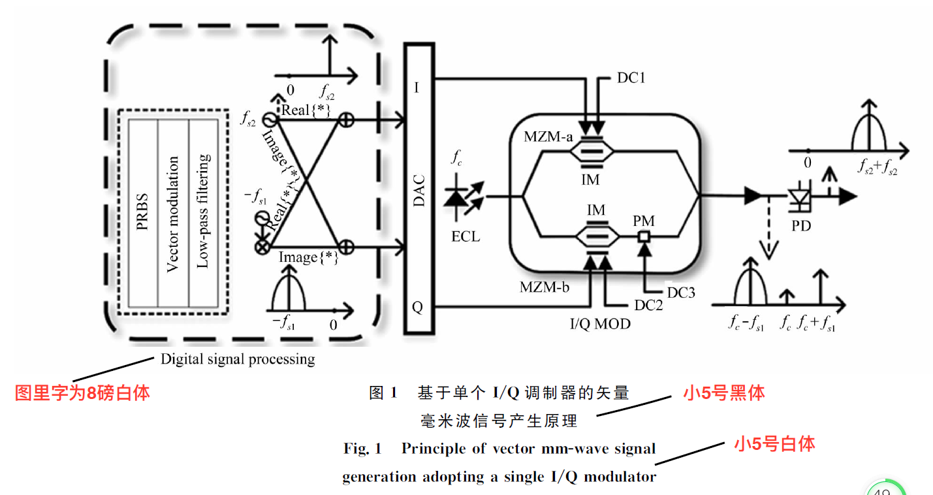 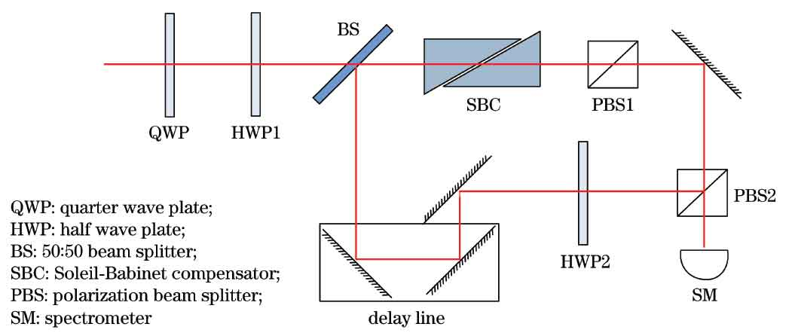

**图 2 基于双折射晶体的光学脉冲微分实验装置图**

**Fig. 2 Experimental setup for light pulse differentiation based on birefringent crystal**

（实验装置图中有大量器件说明时，建议单独列出，排在图和图题中间或图中空白处。缩写需给出全称。）

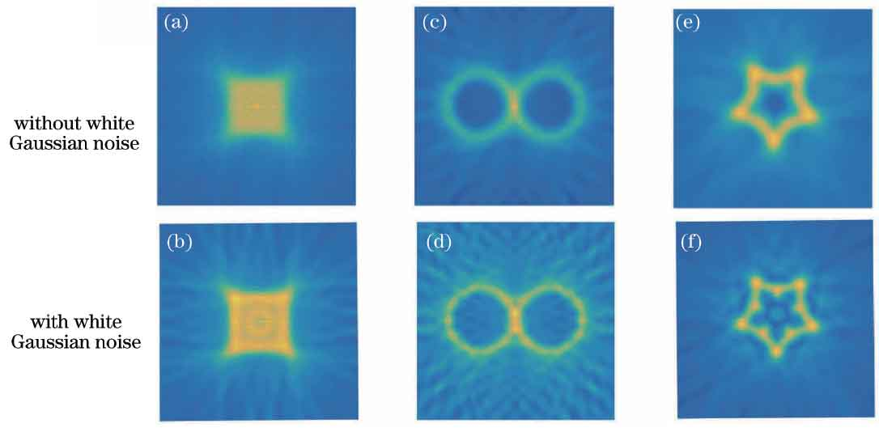

**图4 多帧迭代解卷积算法仿真实验结果。（a）（b）方块；（c）（d）双环；（e）（f）五角星**

**Fig. 4 Simulation experiment results of multi-frame iterative deconvolution algorithm. (a)(b) Square; (c)(d) double circle; (d)(e) five-pointed star**

（有分图时，分图用(a) ,(b),(c)标出；分图题和总图题必须全部给出，图题格式：“图1 总图题。（a）分图题1；（b）分图题2” ，Fig. 1 English title. (a) Title 1; (b) title 2”，中英文对应；

如果带有内插图，也应当描述内插图。）

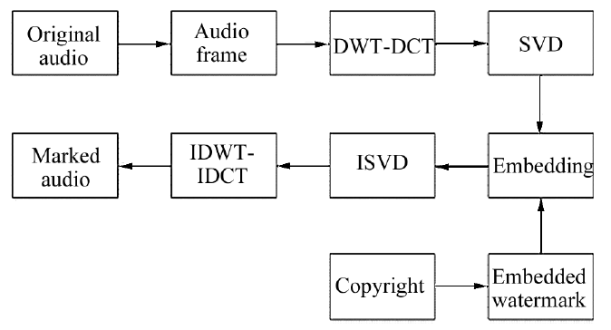

**图4水印嵌入过程**

**Fig. 4 Watermark embedding process**

（类似流程图排布，请考虑版面充实不浪费，图中除短语的第一个单词、缩写、术语、人地名外，其余单词首字母小写,图中如果出现变量应与正文一样改为斜体）

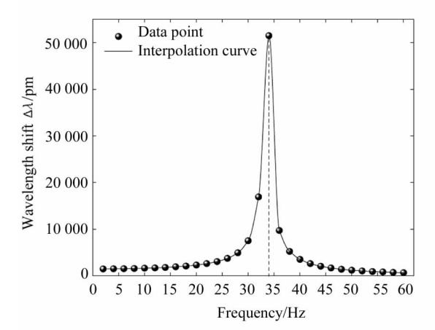

**图5 仿真幅频曲线**

**Fig. 5 Amplitude frequency curve of simulation**

（小5号/9磅，中文黑体+英文Times New Roman，加粗）

最普通的二维曲线图如图5所示。坐标轴框尺寸为5.6 cm×4.5 cm，刻度线应在图框内侧，刻度值千位和百位间间不间断空格；坐标物理量名称和单位采用“量/单位”的形式；量名称和符号应与正文一致，如Δ*λ*中Δ为正体、*λ*为斜体，并在正文中有说明。

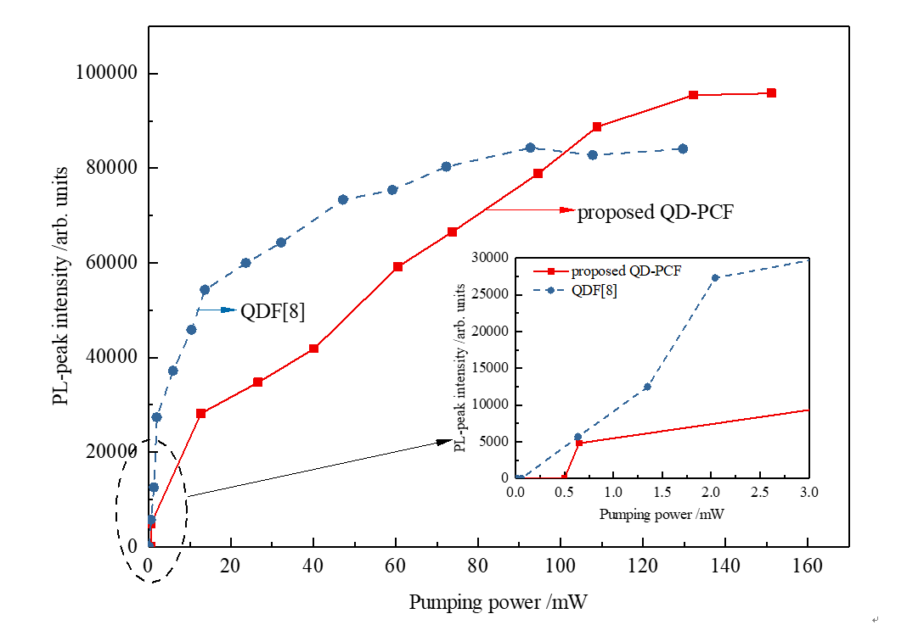

**图6 QD-PCF的PL峰值强度随抽运功率的变化**

**Fig. 6 PL-peak intensity of QD-PCF varying with the pump**（插图如果是曲线图，格式要和主图一样，保证图中曲线无遮挡）

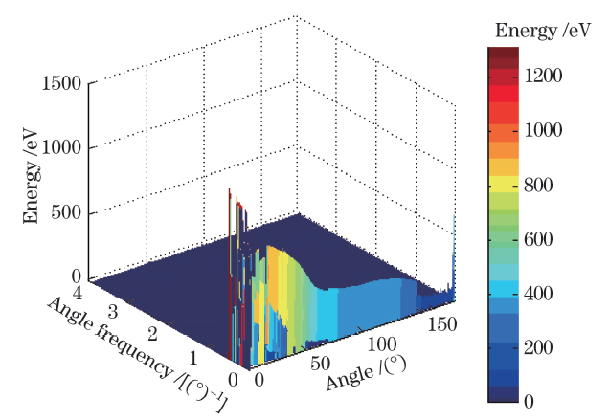

**图7 2.5 μm硫酸液滴散射信号的Hilbert时频谱**

**Fig. 7 Hilbert time-frequency spectra of scattered signal for sulfate droplet with size of 2.5 μm**（彩色条注也须给出物理量和单位，形式如例图所示）

**2表格**

表格：用三线表形式，必要时可加辅线；最上、最下的两条线用1磅粗线，中间线用0.5磅细线；文前表后，表应紧跟在正文描述后面；表中不可出现中文，须全为英文；中、英文表题要对应，且与正文描述一致。

表1 总能量均为2.0*E*0时3种入射单高斯脉冲的参数

Tab.1 Parameters for three types of single Gaussian incident beams with total energy of 2.0*E*0（项目栏中无空单元格，栏目相当于图中的标目，采用“量/单位”的形式组成；

同一类数据的有效数字一致）

|  |  |  |  |
| --- | --- | --- | --- |
| Types of single Gaussian  incident beams | Peak intensity *I*0 /  (×1013 W·cm-2) | Beam diameter  *W*FWHM /μm | Pulse duration  *τ*p /fs |
| G1 | 6.4 | 100.0 | 30 |
| G2 | 3.2 | 141.4 | 30 |
| G3 | 3.2 | 100.0 | 60 |

**3 结 论**

结论（在研究结果与讨论的基础上总结出本研究得到的重要论点，建议可包括以下内容：1）解释结果；2）将结果与之前提出的研究目的或假设相联系，阐明结果的重要性；3）将结果与其他已有研究工作进行比较；4）尽可能得出一个很清晰的结论，对每一个结论需要总结证据；5）也可以指出本工作的不足和将要开展工作的展望。

切勿简单重复摘要和引言。不要以1）、2)、3）形式简单罗列前文已经写出的结论。

结论中不出现图、表、公式。）

**参考文献**（黑体、小4号、加粗）

总体要求

1. 文献必须为近五年的文章，且引用量至少15篇。
2. 作者姓名、文献题目、期刊名/会议名、年卷期、起止页码等信息要全

3. 参考文献列表中不得有重复文献

4. 中文文献须给出英文、中文对应形式信息。

5. 参考文献不得以尾注形式标引。 

 **期刊文献**

析出文献主要责任者.析出文献题名[J].连续出版物题名：其他题名信息，年，卷（期）：起始页码-终止页码.

1. FU X H（中文作者姓前名后，姓的全称，名的首字母，全部大写）, JIANG H Y, ZHANG J, et al.（作者之间用逗号分开，只列前三位作者，超过三位作者时加et al.）Preparation of short and medium wave infrared anti-reflective coating based on chalcogenide glass[J].（文献题目仅第一个单词首字母大写）Chinese Journal of Lasers（刊名用全称，不用缩写，每个单词均首字母大写）, 2017, 44(9)：0903002.（这种页码是非连续页码）

付秀华,姜洪妍,张静,等（超过三位作者时加“等”）. 基于硫系玻璃的短中波红外减反膜研制[J]. 中国激光, 2017, 44(9): 0903002.

1. OJALA T, PIETIKAINEN M, MAENPAA T. Multiresolution gray-scale and rotation invariant texture classification with local binary patterns[J]. IEEE Transactions on Pattern Analysis and Machine Intelligence（刊名用全称，不用缩写，每个单词均首字母大写）, 2002, 24(7)：971-987（卷、期、页码必须写全，连续页码要写清楚起始、终止页码）.
2. FENG Y J, WANG X J, KE W W, et al. Numerical analysis to four-wave mixing induced spectral broadening in high power fiber lasers[J]. Proceedings of SPIE, 2015, 9255: 92550Q.

 **图书及图书中某章节**

析出文献主要责任者.析出文献题名[M].析出文献其他责任者//专著主要责任者.专著题名：其他题名信息.版本项.出版地：出版者，出版年：析出文献的起始页码-终止页码.

1. [YARIV](http://www.dangdang.com/author/Yariv_1) A, YEH P. Optical electronics in modern communications[M]. Chen H M, Shi W H, Wang J L, et al, Transl.（有翻译需要添加，无翻译可删掉此部分） 6th ed. Beijing：[Electronic](javascript:void(0);) [Industry](javascript:void(0);) [Press](javascript:void(0);)（“版本.出版地：出版者”必须补全）, 2014：5-28.

[阿曼·亚里夫](http://www.dangdang.com/author/%B0%A2%C2%FC%A1%A4%D1%C7%C0%EF%B7%F2_1), [波奇·耶赫](http://www.dangdang.com/author/%B2%A8%C6%E6%A1%A4%D2%AE%BA%D5_1). 光子学: 现代通信光电子学[M]. 陈鹤鸣, 施伟华, 汪静丽, 等, 译. 6版. 北京: 电子工业出版社, 2014: 15-28.

1. DHAKAD S K, DWIVEDI U, BAUDHA S, et al. Performance improvement of fractal antenna with electromagnetic band gap (EBG) and defected ground structure for wireless communication[M]//Gnanagurunathan G, Sangeetha R, Kiran K. Optical and microwave technologies. Lecture Notes in Electrical Engineering, Singapore： Springer, 2018, 468：9-19.

 **学位论文**

1. HUANG H. Design and manufacture of branch optic waveguide phase modulator for fiber optic gyroscope[D]. Chengdu：University of Electronic Science and Technology of China, 2004：20-28.

黄禾. 光纤陀螺仪用集成光波导Y分支相位调制器的设计与制作[D]. 成都（出版城市必须给出）: 电子科技大学, 2004: 20-28.

 **会议论文**

1. CHEN S T, CHENG J H, GAO W. A phase modulation method for improving the scale factor stability of fiber-optic gyroscope[C]//Proceedings of 2008 IEEE International Conference on Mechatronics and Automation, August 5-8, 2008, Takamatsu, Japan(会议时间，地点). New York: IEEE（出版地：出版商）, 2008, 978: 37-42.
2. KORN G, LEGARREC B, RUS B. ELI extreme light infrastructure science and technology with ultra-intense laser[C]//2013 Conference on Lasers and Electro-Optics (CLEO), June 9-14, 2013, San Jose, CA, USA. New York: IEEE, 2013: 14381056.
3. BOULLET J, DUBRASQUET R, BELLO-DOUA R. High average power, high energy fiber laser system：operation at 977 nm and frequency doubling at 488 nm[C]//Advanced Solid-State Photonics 2010, January 31-February 3, 2010, San Diego, California, United States. Washington：Optical Society of America, 2010: AwA5.

 **标准**

1. National Technical Committee on Standardization Administration of Information and Documentation. Bibliography: Part 4 Non-book Information: GB/T 3792.4—2009[S]. Beijing: China Standards Press, 2010: 3.

全国信息与文献标准化技术委员会. 文献著录：第4部分 非书资料: GB/T 3792.4—2009（标准号放于标准名称后面，用冒号隔开）[S]. 北京: 中国标准出版社（必须给出出版地：出版者）, 2010: 3.

1. Information and documentation-the Dublin core metadata element set：ISO 15836：2009[S/OL]. [2013-03-24]. http://www.iso.org/iso/home/store/catalogue_tc/catalogue_detail.htm?csnumber=52142.

 **专利**

专利申请者或所有者.专利题名：专利号[P/OL].公告或公开日期[引用日期].获取和访问路径.数字对象唯一识别符.

1. LIU J L. Multi-functional disposable tongue spatula：CN92214985.2 [P]. 1993-04-14.
2. TACHIBANA R, SHIMIZU S, KOBAYSHI S, et al. Electronic watermarking and system: US6915001 [P/OL]. 2005-07-05[2013-11-11]（中括号内为引用日期，网络OL文献必须给出引用日期）. http://www.google.co.in/patents/US6915001.

 **报告**

1. World Health Organization. Factors regulating the immune response: report of WHO Scientific Group [R]. Geneva: WHO, 1970：66.

 **网络文献**

主要责任人.题名：其他提名信息[EB/OL].出版地：出版者，出版年：英文页码（更新或修改日期）[引用日期]. 获取和访问路径.数字对象唯一识别符.

1. Dublin core metadata element set: version 1.1[EB/OL]. (2012-06-14) [2014-06-11]. http：//dublincore.org/documents/dces/.
2. QIN Z, ZHANG P, WU F, et al. FcaNet: frequency channel attention networks[EB/OL]. (2020-12-22)[2021-03-22]. https://arxiv.org/abs/2012.11879v1.

**作者简介：**(通信作者，要求应为指导教师)

姓名（出生年—），性别，学历，职称，资质说明（硕士/博士生导师），主要从事……方面的研究。

常用出版地：出版者

Berlin, Heidelberg: Springer-Verlag,

New York: IEEE,

New York: Academic Press

Washington: Optical Society of America,

New York: ACM

Washington: SPIE

Singapore: Springer

Belingham: SPIE Press